vendredi 23 décembre 2022

Les Spartiates : news : n°2022/554

Club de marche
F.F.B.M.P. - NA.015
Cercle “Les Spartiates de Gembloux” A.S.B.L.
N° entreprise : 568-995-664
Correspondant : MATHIEU Emile
Rue de Meux, 90
5031- Grand-Leez
na015@ffbmp.be - www.spartiates.be
Compte bancaire : BE48 0004 2915 0127

Les Spartiates : une équipe à votre service

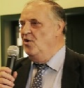 |  | Président  Emile MATHIEU  0477 87 07 67
 | Trésorière  Nadine DAVREUX  0473 33 18 33 |  | Secrétaire et Assurances  Michèle SANDRON  0474 65 91 27
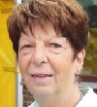 | Responsable Affiliations  Irène DEBOIS  0491 91 05 04 |  | Responsable Contrôles  Rita DEPAUW  0496 78 19 95
 | Responsable Bulletin  Isabelle SAPIN  0477 28 00 07 |  | Responsable Internet  Jean MERNIER  0473 40 22 74
 | Responsable Voyages  Philippe SARTON  0476 26 90 67 |  | Responsable Equipements  Monique MARIT  0498 57 63 61
Responsable fléchage
Patrick SIMON
0496 67 41 95

Les Spartiates : les vœux du président
En ces derniers jours de l’année, qui a vu la reprise de nos marches et des autres clubs, je souhaite vous présenter un joyeux Noël.
Toute l’équipe se joint à moi pour vous souhaiter une année 2023, à vous et à vos proches, de bonne santé, d’amour, de joie et de marches.
Spartiatement vôtre,
Emile

Les Spartiates : à vos agendas
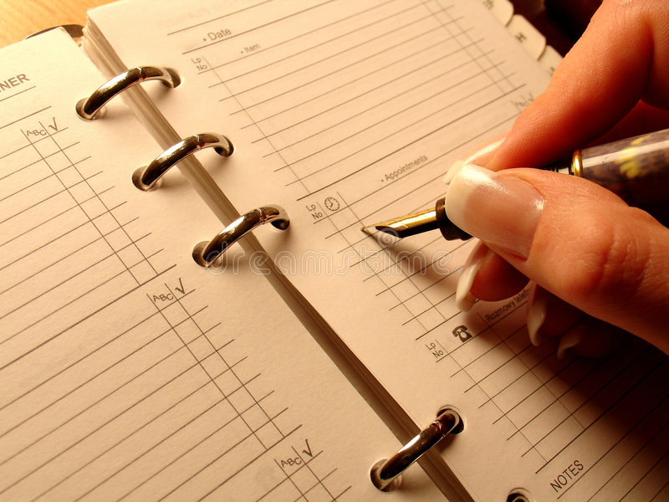
- 21 janvier 2023 : assemblée générale salle chez nous à Grand-Leez à 18.30
- 15 avril 2023 : notre marche de printemps à Aische-en-Refail Salle Lescalbassis
- Du 7 au 11 juin 2023 : voyage à Forges-Les-Eaux (Haute-Normandie) ; Annulé
- 4 juin 2023 : Sart-Lez-Spa chez les Corsaires
- 2 juillet 2023 : notre car d’un jour à Wardin (proche de Bastogne) chez les Baladins
- 6 août 2023 : notre marche de la braderie à Bossière, Salle Basse Hollande
- Du 9 au 16 septembre 2023 : voyage à Beg Meil (Finistère sud)
- 22 octobre 2023 : car d’un jour à Beloeil chez les Marcheurs du Souvenir
- 17 décembre 2023 : notre marche des Spartiates : salle Espace Orneau à Gembloux

Les Spartiates : affiliations 2023
- le prix de l’affiliation 2023 est de 7 € ;
- à verser sur le compte BE48 0004 2915 0127 ;
- le paiement est à effectuer pour le 31 décembre 2022 au plus tard afin d’être assuré dès le premier de l’an.

Les Spartiates : assurance incapacité temporaire
INCAPACITE TEMPORAIRE AVEC PERTE DE SALAIRE
Police n° 45.031.655
A leur demande, les marcheurs peuvent souscrire auprès de la FFBMP une assurance couvrant la perte de salaire en cas d’incapacité temporaire suite à un accident survenu tant pendant les activités assurées que sur chemin pour s’y rendre ou en revenir (déplacements individuels ou en groupe)
Pour ceux qui souscrivent à cette assurance facultative, une indemnité journalière leur est versée, en cas de perte revenus professionnels, à partir du 1er jour et pendant un an maximum.
Les membres souhaitant bénéficier de cette assurance s’adresseront au responsable assurances de leur cercle qui fera parvenir au responsable assurances fédéral la liste ROI ASS 201 avec matricule du cercle mentionnant nom, prénom, n° affiliation, adresse, date de naissance. Le montant des primes sera versé par le cercle au compte Assurance Fédéral.
Le tarif de la prime est de 3,72 € et l’indemnité journalière est de 9,92 €
N.B. : l’indemnité journalière est limitée au montant de la perte de revenu
ATTENTION
Les rémunérations pour absences d’une personne accidentée suite à la pratique d’un sport pourraient ne plus être payées dès le lendemain de de l’accident.
Exemple : un marcheur fait une chute lors d’une marche, il doit être hospitalisé, le certificat médical qualifie l’accident ACCIDENT DE SPORT .
Le patron peut signifier à son ouvrier ou employé qu’il doit émarger à sa mutuelle immédiatement (dès le premier jour) ou après le salaire garanti.

Il y aura, par exemple 6,75 € de perte de salaire journalier pour ce marcheur.

S’il a souscrit pour une indemnité journalière à ETHIAS de 9,92 €, il recevra 6,75 € dès le premier jour. Les pensionnés, pré pensionnés et chômeurs ne sont pas concernés par cette assurance. L’assurance couvre le marcheur dès la date de rentrée de la demande à ETHIAS et se termine le 31 décembre.

Les Spartiates : Rappel - carte de participation
Quand vous allez à une marche FFBMP, vous recevez une carte de participation au départ. Elle est composée de 2 parties : la partie supérieure et le talon :
- La partie supérieure (que vous gardez sur vous pendant toute la marches) doit toujours être remplie pour être valable en cas d’accident.
- Le talon doit être rempli si votre carte de membre n’est pas scannée au départ. Vous mettez alors le dans la boîte qui se trouve à la sortie de la salle. Si votre carte de membre est scannée au départ, laissez le alors attaché à votre carte de participation. Presque tous les clubs flamands donnent une carte de participation sans talon car ils disposent presque tous d’appareils à scanner.

Les Spartiates : assemblée générale
Quand ? : le 21 janvier 2023 à 18.30.
Où ? : salle « chez nous » rue Henry de Leez 22 à 5031 Grand-Leez
Localisation ? http://www.salle-cheznous.be/localisation.html
Le repas ? : A partir de 18h30, nous proposons une lasagne avec un verre de vin ou une boisson équivalente
Le prix ? : 7 euros
Le paiement ? : à verser sur le compte BE48 0004 2915 0127.
Le Speech de notre président : à 19.30. Un petit cadeau vous sera remis.

Les Spartiates : nos cars d’un jour
- 3 juin 2023 : Sart-Lez-Spa chez les Corsaires.
- 2 juillet 2023 : Wardin (proche de Bastogne) chez les Baladins.
- 22 octobre 2023 : Beloeil chez les Marcheurs du Souvenir.
Les informations détaillées vous parviendront lors de notre prochain bulletin de février 2023

Pour les marcheurs qui terminent tôt leur parcours ou qui ne marchent pas, il y aura la possibilité de reprendre le car afin d’aller manger, se balader, …. à Spa et à Bastogne.

Ensuite, nous irons rechercher les autres marcheurs avant de prendre le chemin du retour.

Les Spartiates : voyage en Haute-Normandie
Annulation, pour insuffisance de participants.
Les personnes ayant payé l’acompte seront contactées par Philippe Sarton.

Elles auront la possibilité de choisir si elles veulent être remboursées ou si elles souhaitent transférer leur acompte pour le voyage dans le Finistère Sud au mois de septembre.

Les Spartiates : voyage en Finistère-sud

Du 9 au 16 septembre 2023

A Beg Meil entre Fouesnant et Concarneau, dans un établissement atypique à
l’architecture hors du commun, labellisé "Architecture Contemporaine remarquable".

Programme :
SAMEDI 9 : Départ de Gembloux en car. Arrivée à Beg Meil et dîner au Village Club.
DIMANCHE 10 : Matin : Découverte du site et apéritif de bienvenue. Déjeuner au Village Club.
Après-midi : Randonnée : LE POLDER DE MOUSTERLIN - 3h - 9 km (niveau vert) au départ du
Village Club. Découverte de la zone protégée des marais de Mousterlin, de sa faune (canard,
poule d'eau, cormoran, héron, aigrette...) et retour par la dune.
LUNDI 11 : Matin : Randonnée : BENODET. Déjeuner au Village Club.
Après-midi : Petit train : Visite de la ville de Bénodet en petit train au départ de l’embarcadère
sur le Vieux Port.
MARDI 12 : Matin : Randonnée : CIRCUIT GOUESNACH 2h30 (niveau vert) bras de l’Odet, Pors
Meillou, chapelles de St Cadou et Notre Dame du Vray Secours - départ du Moulin Du Pont.
Déjeuner au Village Club.
Après-midi : Visite guidée de la ville close de Concarneau et de la conserverie fondée en 1893
MERCREDI 13 : Matin : Randonnée : PONT AVEN. Déjeuner au Village Club.
Après-midi : Visite de Pont-Aven, promenade d’1h15 dans l'univers enchanteur des rivières de
l'Aven et du Belon.
JEUDI 14 : Journée : Excursion à la journée avec déjeuner au restaurant. La Pointe du Raz.
Entre vagues et rochers abrupts, un site spectaculaire qui s'élève à quelques 70 mètres de
hauteur. Vue sur l'île de Sein (selon la météo). Visite d'une biscuiterie.
Locronan : Visite de cette cité de caractère, gratifiée du label "des plus beaux villages de
France" : église, places, maisons Renaissance.
VENDREDI 15 : Matin : Visite commentée de la ville de Quimper en petit train et visite de la
manufacture de faïence H.B. HENRIOT. Panier repas.
Après-midi : Départ pour Douarnenez, savourez l’atmosphère unique de ses quais animés, de
ses ruelles aux ateliers et maisons de pêcheurs, avec la visite de son port musée.
SAMEDI 16 : Départ du Village Club après le petit-déjeuner et retour à Gembloux.

Prix : 860 € dont 200 € d’acompte à verser pour le 6 janvier 2023 au plus tard
300 € pour le 15 mai et le solde fin juin.
Supplément single : 125 € pour tout le séjour
Comment s’inscrire ? En payant l’acompte sur le compte BE84 2998 3830 6459 et en contactant Philippe Sarton sur son GSM 0476 269067 ou par mail
philippe.sarton@skynet.be ou via un courrier postal Chaussée de Tirlemont, 123 à
5030 Gembloux

Les Spartiates : Modifications personnelles
En cas de changement d’adresse postale, gsm ou mail, n’oubiez pas de nous en avertir.
Merci pour votre collaboration

Les Spartiates : bon rétablissement

Nous ne sommes pas toujours au courant de vos problèmes de santé. Nous souhaitons un prompt rétablissement à tous nos membres hospitalisés, malades ou blessés. Nous espérons vous revoir rapidement de retour parmi nous.

Les Spartiates : les anniversaires b

Nous souhaitons un excellent anniversaire aux capricornes, verseaux et poissons.

Les Spartiates : Nos sites internet b

N’hésitez pas à consulter régulièrement notre site internet : spartiates.be
Il est très régulièrement mis à jour par notre ami Jean Mernier.
Il contient toutes les informations essentielles de notre club.

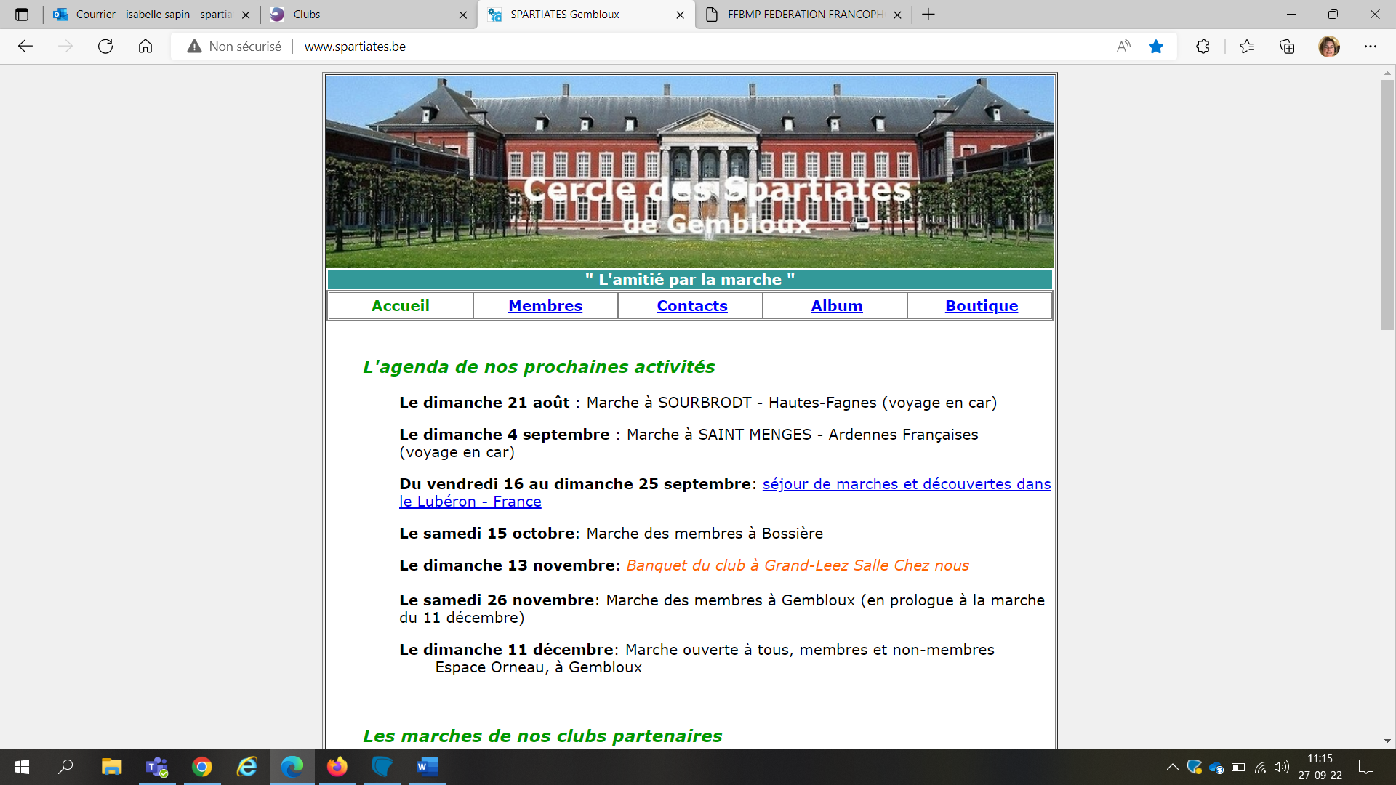

Nous vous invitons également, à consulter
• notre groupe Facebook : https://www.facebook.com/groups/1795989173962114
• le site de la fédération : FFBMP FEDERATION FRANCOPHONE BELGE DE MARCHES
POPULAIRES

Les Spartiates : la recettea
Les cougnous

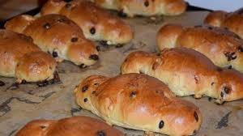

Ingrédients
pour 8 personnes
- 520 g de farine
- sel
- 40 g de levure fraîche du boulanger
- 80 g de beurre
- 2 œuf
- 100 g de sucre fin
- 100 ml de lait (et un peu pour dorer)
- 150 ml d'eau
- 100 g de sucre perlé
- 80 g de raisins secs et/ou pépites de chocolat

Préparation
- Dans un saladier, mélanger tous les ingrédients : farine, levure délayée dans le lait, l’eau, l’œuf, le beurre, le sucre fin et sel (important : celui-ci ne doit pas entrer en contact avec la levure) ;
- Mélanger jusqu’à l’obtention d’une boule de pâte ;
- Pétrir la pâte pendant 10 à 15 minutes ;
- Laisser lever la pâte dans un plat légèrement fariné recouvert d’un torchon au moins 1h15 ;
- Introduire dans la pâte levée les raisins secs légèrement farinés, les pépites de chocolat et le sucre perlé. Travailler rapidement ;
- Diviser la pâte en pâtons de 100 ou 150 g (ou au choix) ;Façonner les cougnous. Les déposer sur du papier sulfurisé. Laisser lever de 20 à 30 minutes (ils vont doubler de volume) ;
- Dorer les cougnous avec un œuf et du lait ;
- Enfourner les cougnous au four préchauffé à 180°C pendant environ 20 minutes ;
- Laisser refroidir sur une grille à pâtisserie.
Spartiatement vôtre

